جایگاه گوساله های شیرخوار
انواع جایگاه : گوساله های شیرخوار را می توان در جایگاه های مختلفی نگهداری دارد که انتخاب هر کدام به دیدگاه گاودار، میزان سرمایه گذاری و ... بستگی دارد. این جایگاه ها عبارتند از:
1- هچ‌های انفرادی (Individual Hutches)
هچ‌های انفرادی که در ایران بیشترین کاربرد را دارد به اشکال مختلف مورد استفاده قرار می‌گیرند. هچ‌ها ممکن است از دو قسمت مسقف و غیرمسقف تشکیل شده یا یک فقط دارای یک بخش مسقف باشد. از سوی دیگر این نوع جایگاه‌ها ممکن است که در اصطبل یا محوطه باز قرار داده شوند. در زیر، دو شکل بتونی (ثابت) و پلاستیکی (متحرک) نشان داده شده است.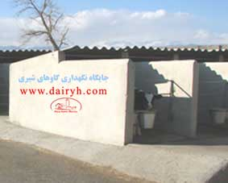 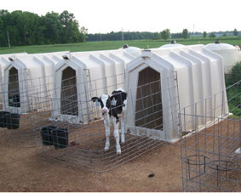
- هچهای انفرادی (بتونی ) - پنهای انفرادی (متحرک)
2- پن های انفرادی
پن‌های انفرادی از دیوارهای جدا شونده یا یک قفس سیمی تشکیل شده و معمولا در اصطبل قرار داده می‌شوند.

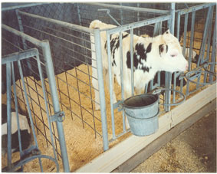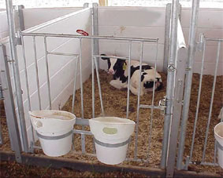
- پنهای انفرادی (عکس از دانشگاه اوهایو

اصول نگهداری:
صرف نظر از نوع جایگاه، برای موفقیت در نگهداری گوساله اصل های زیر بایستی رعایت شود:
1- تهویه: تهویه مناسب سبب کاهش انتقال پاتوژن‌های موجود در هوا از گوساله‌ای به گوساله‌ دیگر و خروج گازهای مضر می‌شود.
2- راحتی گوساله: راحت بودن گوساله سبب می‌شود تا مواد مغذی مصرف شده برای رشد او استفاده شود و برای مقابله با عوامل استرس‌زا(نظیر گرم کردن بدن) مورد مصرف قرار نمی‌گیرد. خشک بودن (وجود زه کشی جایگاه و بستر مناسب)، دور بودن از کوران و باد، دسترسی به آب و خوراک از جمله عواملی هستند که بر راحتی گوساله تاثیر زیادی دارند.
3- اقتصادی بودن جایگاه: علاوه بر توجه به هزینه ساخت جایگاه، بایستی راحتی کارگر یا کارگرها را نیز لحاظ کرد تا راندمان کاری افزایش یابد.

